Министерство образования Российской Федерации

Пензенский государственный университет

Кафедра «Вычислительная техника»

**ОТЧЁТ**

по лабораторной работе №10

по курсу «Логика и основы алгоритмизации в ИЗ»

на тему: «Поиск расстояний во взвешенном графе»

Выполнил:

студент группы 23ВВВ4

Соснин Глеб

Проверил:

доцент, Юрова О. В.

Пенза, 2024

**Цель** – научиться реализовывать алгоритм поиска расстояний во взвешенном графе.

**Задание 1**

1. Сгенерируйте (используя генератор случайных чисел) матрицу смежности для неориентированного взвешенного графа G. Выведите матрицу на экран.

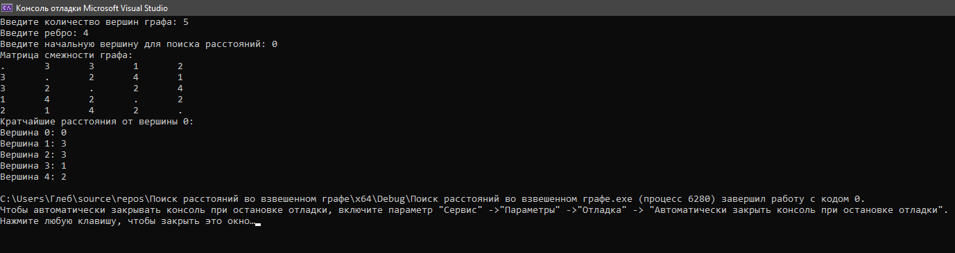

Рисунок 1 – Сгенерированная матрица смежности

1. Для сгенерированного графа осуществите процедуру поиска расстояний, реализованную в соответствии с приведенным выше описанием. При  реализации алгоритма в качестве очереди используйте класс *queue*из стандартной библиотеки С++

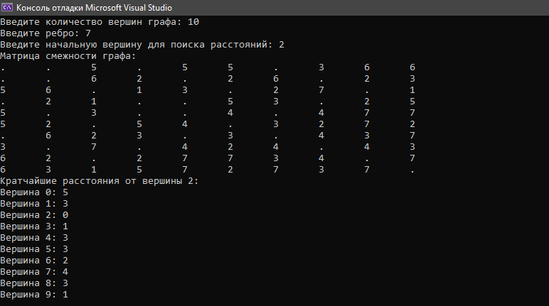

Рисунок 2 – Поиск расстояний в графе

**Задание 2**

1. Для каждого из вариантов сгенерированных графов (ориентированного и не ориентированного) определите радиус и диаметр.

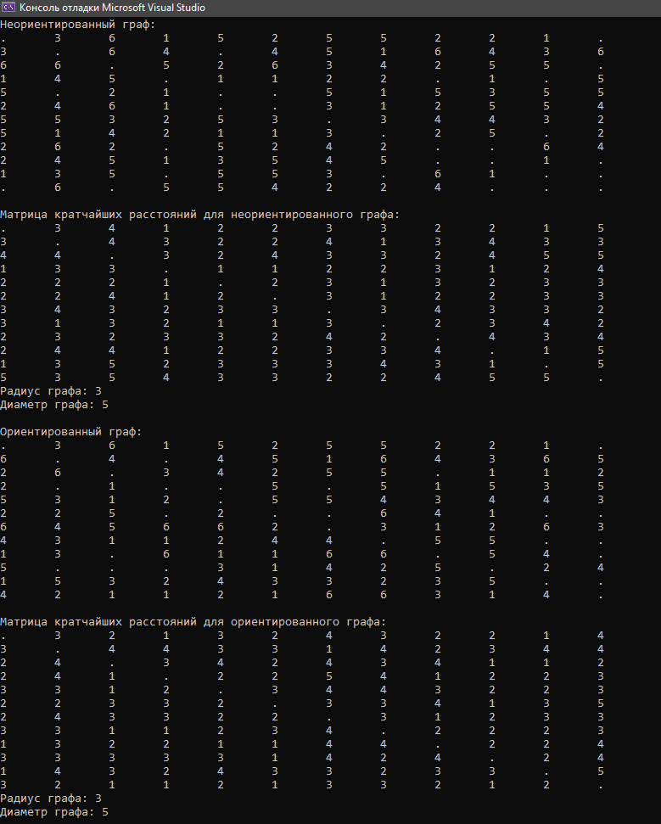

Рисунок 3 – Матрицы для неориентированного и ориентированного графов с поиском радиуса и диаметра

Случайная генерация матрицы смежности для ориентированного и неориентированного графов с указанным количеством вершин и максимальным весом рёбер.

Алгоритм Флойда-Уоршелла находит матрицу кратчайших расстояний для всех пар вершин.

Для каждой вершины вычисляется эксцентриситет — максимальное расстояние до любой другой вершины. Радиус — минимальный из всех эксцентриситетов. Диаметр — максимальный из всех эксцентриситетов.

1. Определите подмножества периферийных и центральных вершин.

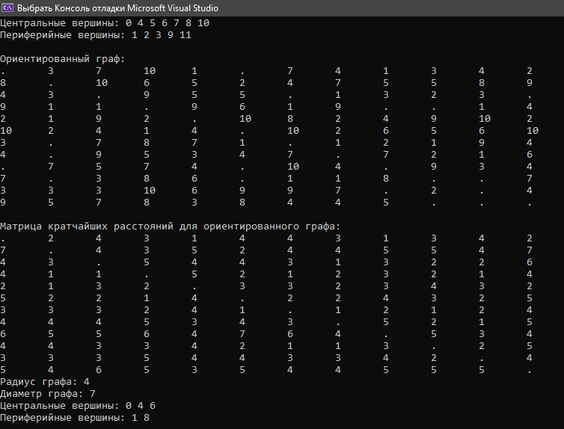

Рисунок 4 – Матрицы для неориентированного и ориентированного графов с поиском радиуса и диаметра с подсчетом центральных и периферийных вершин

Для определения центральных и периферийных вершин в графе, требуется рассчитать следующие характеристики:

1. Эксцентриситет вершины — это максимальное расстояние от данной вершины до любой другой вершины графа.
2. Центральные вершины — вершины, эксцентриситет которых равен радиусу графа.
3. Периферийные вершины — вершины, эксцентриситет которых равен диаметру графа.

**Вывод:** в ходе выполнения лабораторной работы научились реализовывать алгоритм поиска расстояний во взвешенном графе.